Uzdatnianie wody magazynowanej w zbiornikach – Górażdże Cement, SPC Szczecin

Lokalizacja: Górażdże Cement, SPC Szczecin, ul. Księżnej Anny 21, 70-971 Szczecin
Osoba do kontaktu w sprawie terminu wizji lokalnej oraz ustalenia szczegółów: Kierownik SPC – Zbigniew Wenz – tel. 691 849 750

Zakres prac:
- Zaprojektowanie i wykonanie systemu filtracji wody użytkowej, magazynowanej w zbiornikach (pojemnośc: 2500l/zbiornik x 4 zbiorniki – zdjęcie poglądowe poniżej);

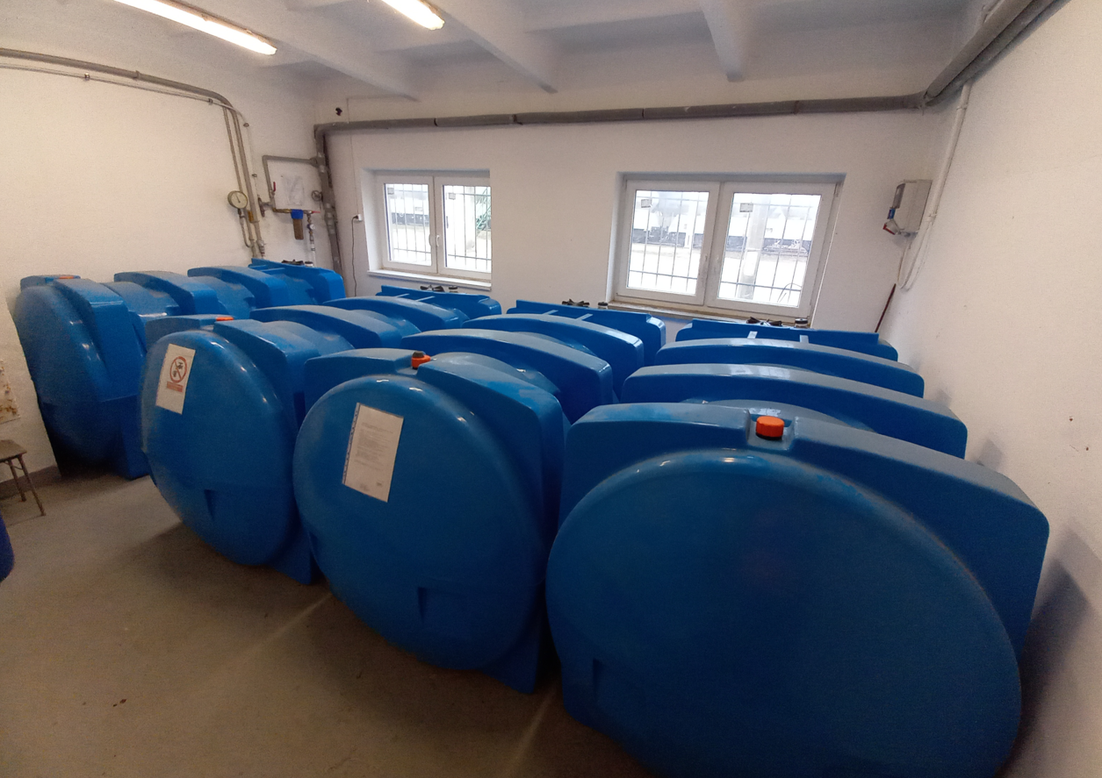

Zdjęcie 1. Zbiorniki do magazynowania wody użytkowej, do celów gospodarczo-sanitarnych, za wyjątkiem spożycia

- Dezynfekcja całego układu wody użytkowej magazynowanej w zbiornikach;

UWAGA: WSZYSTKIE ZDJĘCIA, SCHEMATY, WYMIARY, MAJĄ CHARAKTER ORIENTACYJNY. NIEZBĘDNA WIZJA LOKALNA W CELU DOKONANIA DOKŁADYCH OBMIARÓW I USTALENIA SZCZEGÓŁÓW

